

**INFORME PROPUESTA DE DISEÑO GRUPO ADMINSYS**

Miguel Angel Martinez

Sebastian Matt Garcia

William Andres Gómez

08/2024

Centro De Diseño y Metrología

Análisis y Desarrollo de Software

**Tabla de contenido**

**1.** **Objetivo del proyecto 2**

**2.** **Justificación 3**

**3.** **Alcance 3**

**4.** **Comprender cuáles son los requisitos funcionales y no funcionales 3**

**5.** **Comenzar a pensar en cada componente 3**

**6.** **Dividir la arquitectura en “partes” 3**

**7.** **Diagramar las posibles clases que puede haber en cada módulo o paquete. 4**

**8.** **Conclusiones 4**

**9.** **Referencias bibliográficas 5**

1. **Objetivo del proyecto**

Desarrollar un software para facilitar la gestión y selección de personal de la empresa intermediaria “AYL” mediante la creación de un Sistema de recolección de información que permita el registro de cada empleado seleccionado en el campo empresarial.

1. **Justificación**

La creación del software ACE para la empresa brindará una facilitación y ampliará la efectividad permitiendo un registro y diligenciamiento correcto y poco complejo tanto al personal registrado como al gerente en el proceso de contratación. Ya que le permitiría un mejor manejo de la información y los datos de los usuarios registrados en el sistema. Esto gracias a la implementación de un modelo de base de datos, donde se realiza la consulta de toda la información empleada para realizar este proceso directamente desde esta base, evitando que se cometan errores y retardos al momento de diligenciar la certificación y a la vez permitiendo la visualización de los datos exactos en el registro de manera sencilla y eficaz. El uso del modelo de base de datos permite la administración de la información proporcionada de manera sencilla y eficaz apoyando así el desarrollo de la empresa seleccionada siendo así una manera más factible para poder mejorar y trascender en el mercado laboral..

1. **Alcance**

Este proyecto está dirigido a la empresa "AYL" ubicada en Bogotá, Teusaquillo. Se esperan alcanzar más empresas que tengan bases de datos extensas.

**Plantear la propuesta de diseño para la arquitectura de software**

1. **Comprender cuáles son los requisitos funcionales y no funcionales**

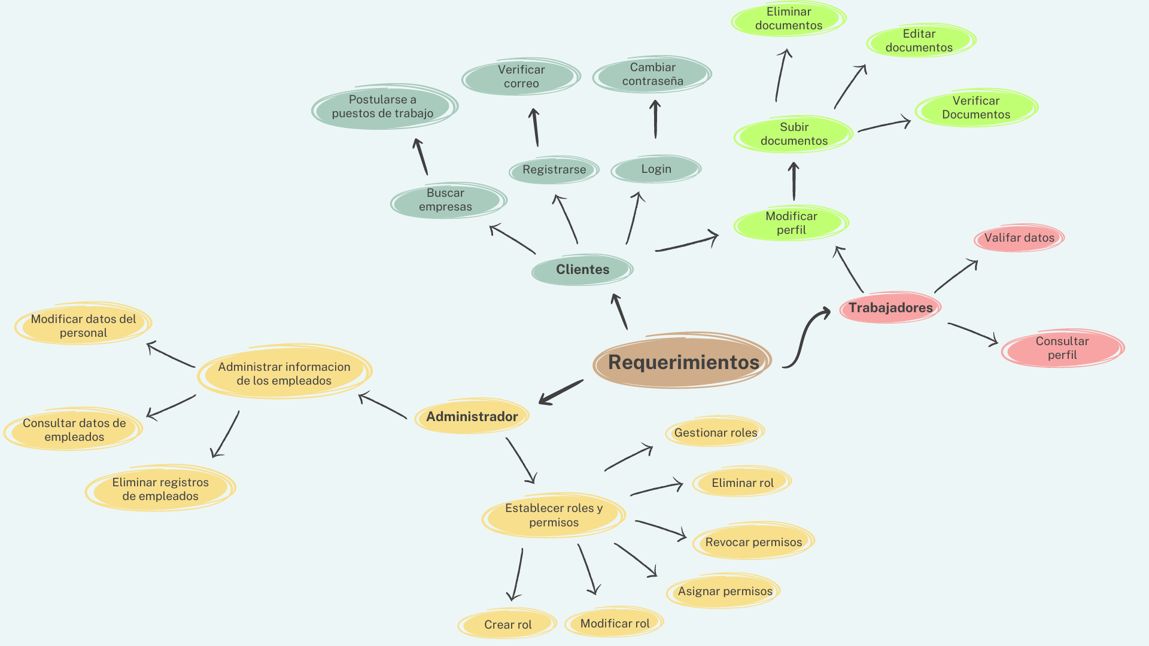

1. **Comenzar a pensar en cada componente**

El diseño apropiado del programa ACE tendría un formato de aplicación web. Por lo cual, algunos de sus requisitos de su diseño para la parte de Software incluirían herramientas como: Códigos QR, Formatos de Imagen, formatos de encuesta e información. Al confirmar, se verificará el contraste de estas herramientas.

1. **Dividir la arquitectura en “partes”**

1. **Diagramar las posibles clases que puede haber en cada módulo o paquete.**

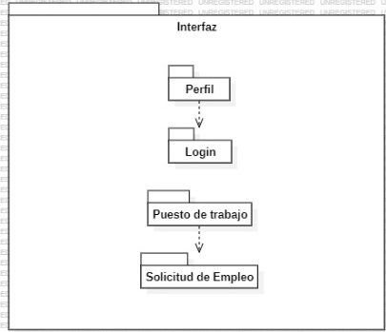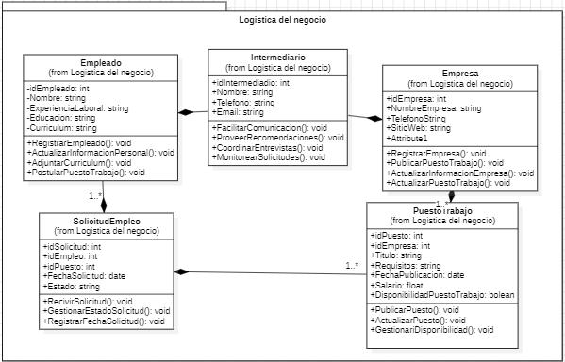

Entre las posibles clases que se pueden añadir a la sección de Interfaz, existen: Perfil, siendo Login uno de sus módulos y Puesto de Trabajo, siendo solicitud de Empleo uno de sus módulos.

1. **Conclusiones**

*Arquitectura del Diseño*

La arquitectura qué podría utilizarse para el proyecto sería el Modelo-vista-controlador, ya que es el que más se asemeja al diseño del sistema realizado.

*Patrón de Diseño*

El patrón que podría utilizarse para el proyecto sería el patrón Factory Method, ya que igualmente es el que más se acomoda al diseño del Sistema realizado.

1. **Referencias bibliográficas**